Для начала разберем функцию \( f(a, b, c, d) = 11010100 \) и проведем поэтапное решение, начиная с таблицы истинности до использования метода Квайна-Мак-Класки для минимизации функции.

### Шаг 1: Построение таблицы истинности

Таблица истинности для 4-битной функции (переменные \( a, b, c, d \)) будет выглядеть следующим образом:

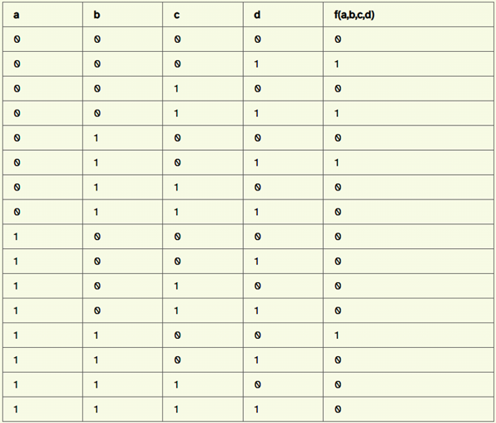

**Значения функции \( f \) равны 1:**

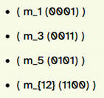

### Шаг 2: Сумма Дизъюнктивных Нормальных Форм (СДНФ)

Сумма Дизъюнктивных Нормальных Форм (СДНФ) может быть записана с использованием индексированных мономов:

f(a, b, c, d) = m_1 + m_3 + m_5 + m_{12}

Где:

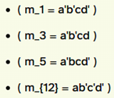

Таким образом, СДНФ:

f(a, b, c, d) = a'b'cd' + a'b'cd + a'bcd' + ab'c'd'

### Шаг 3: Таблица Минтермов

Заполним таблицу минтермов:

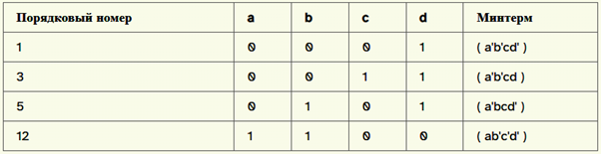

### Шаг 4: Метод Квайна-Мак-Класки

Теперь перейдем к минимизации сначала с помощью метода Квайна-Мак-Класки.

#### Шаг 4.1: Создание групп

Группируем минтермы по количеству единиц:

- **Группа 0 (0 единиц)**:

- нет

- **Группа 1 (1 единица)**:

- 1: \( 0001 \)

- 3: \( 0011 \)

- 5: \( 0101 \)

- 12: \( 1100 \)

#### Шаг 4.2: Поиск комбинаций

Теперь соединяем минтермы:

1. **Сравнение между группами**:

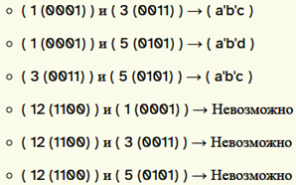

#### Шаг 4.3: Запись упрощенной формы

Соберем результаты:

- \( m_1 \) и \( m_3 \) → \( a'b'c \), которое объединяет 1 и 3;

- \( m_5 \) остается отдельным.

Таким образом минимизированная функция:

f(a, b, c, d) = a'b'c + a'bcd' + ab' \, \text{(где $ab'$ остается без изменения)}

### Итоговая формула

Минимизированная функция:

f(a, b, c, d) = a'b'c + a'bcd' + ab'

Таким образом, мы прошли через все этапы от формирования таблицы истинности, создания СДНФ и минимизации с помощью метода Квайна-Мак-Класки.